Реформа храму
Бенедикт XVI
Папа
Святіший Отче,
надсилаємо Вам пропозицію реформи післясоборового храму згідно біблійної моделі.
ІІ Ватиканський Собор уможливив радикальну «реформу». Усунув баласки, які підкреслювали святість простору. Кивот переважно було перенесено на бічний вівтар. Центром став порожній головний вівтар, а за ним крісло для «голови літургійного згромадження». Замість євхаристійного Христа центром став священик, який під час відправи Святої Літургії повернений лицем до людей. Така «літургійна реформа» не стосувалася Православної Церкви, а також не зачепила Східних Католицьких Церков. Тут сакраментальність простору відмежувалась не тільки баласками, але й іконостасом. У греків є простенький іконостас, переважно з чотирьох ікон, який відділяє святилище від храму. Слов’яни східного обряду мають іконостас, що складається з багатьох ікон. Пропонуємо:
- Іконостас
Західна Церква мала би чинити покаяння за непошану, невіру і десакралізацію. Літургійний простір мав би бути відділений найкраще іконостасом. Іконостас може бути цілком простенький за грецькою моделлю.
- Святиня
На вівтарі мав би бути великий хрест з розп’ятим Спасителем. Священик мав би служити лицем до хреста і до кивоту (Святая Святих). У Східній Церкві жінкам заборонено входити у святилище.
- Святая Святих, намет зборів
У Святая Святих, тобто в наметі зборів, говорить Господь до Мойсея. Тут Мойсей допитувався в Господа про найважливіші справи, які передусім стосувалися Божого люду.
Святая Святих було найосновнішою частиною в єрусалимському храмі. Це було темне приміщення. Тут особливим способом був присутній Господь Бог. До Святая Святих міг увійти тільки первосвященик, який насамперед мусів очиститися від гріхів кров’ю принесених в жертву ягнят. Ісус є Божий Агнець жертвуваний за наші гріхи. Центром Святая Святих є євхаристійний Христос.
Сьогоднішні символічні розміри Святая Святих: 3×3×7 ліктів (біблійний лікоть = 50,2 см), тобто 1,5×1,5×3,5м.
На лівій і правій стінах був би зображений адоруючий ангел; також тут були б світильники, які попереджують про присутність Бога посеред свого люду (пор.Об. 21,3).
До Святая Святих входить священик, коли приносить чи виносить Євхаристію. Також сюди входить тоді, коли у важливих ситуаціях шукає Божу волю (допитування, розрізнення – І Сол. 5,19-21). Умовою є очищення від гріхів через кров Божого Агнця (І Ів.1,7).
Підсумок:
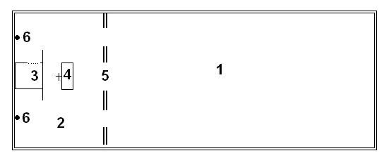
Біблійною моделлю храму є: а)місце для Божого люду; б) місце для священика – святиня; в) місце для Бога – Святая Святих. Якщо має настати і обнова духовного храму, яким є літеплі християни, то першочерговою умовою є навернення і правдиве покаяння! Біблійне навернення веде до правдивої пошани до Бога. Сьогодні мусить відбутися авторитетне дистанціювання від фальшивої пошани до поганства (Nostra Aetate), і від духа атеїзму, який є за історично-критичним методом (ІКТ).

1 храм
2 святиня (cвятилище)
3 Святая Святих за завісою
4 вівтар з великим хрестом
5 іконостас
6 два ангели і світильники

У Христі Ваші єпископи УПГКЦ
+ Самуїл ЧСВВр + Маркіян ЧСВВр
+ Методій ЧСВВр + Ілля ЧСВВр
Львів, 7.6.2010
Копії:
- єпископським урядам Католицької Церкви
- православним єпископам

